ENGENHARIA DO AMBIENTE

PROBLEMAS DE QUÍMICA FÍSICA

PROBLEMA Nº 1

ASSUNTO: Equações de estado
OBJECTIVO: Cálculos com a equação de estado do gás perfeito

Um reservatório que contém um gás é introduzido numa célula de ponto triplo sendo a pressão do gás 250 mmHg. Qual a pressão observada quando o reservatório contendo a mesma quantidade de gás é introduzido em zinco líquido à temperatura de 420 K, supondo que o gás tem comportamento PVT de gás perfeito?
Nota explicativa: numa célula de ponto triplo (da água) coexistem vapor+líquido+gêlo à temperatura (de equilíbrio) de 273.16 K.
R: P = 384.4 mmHg.

PROBLEMA Nº 2

ASSUNTO: Equações de estado
OBJECTIVO: Pessão parcial de um componente numa mistura gasosa perfeita

Considerar uma mistura de 1 mol de metano e 3 moles de etano à pressão de 1 MPa. Quais são as fracções molares e as pressões parciais dos constituintes da mistura , admitindo que se trata de uma mistura gasosa perfeita.
R: P_{CH4} = 0.25 MPa ; P_{C2H6}= 0.75 MPa

PROBLEMA Nº 3

ASSUNTO: Equações de estado
OBJECTIVO: Cálculo da composição de uma mistura binária com a equação de estado do gás perfeito

Uma ampola de vidro após submetida a vácuo pesa 27.9214 g. Quando está cheia de ar seco a 1 atm e a 25 ºC o peso eleva-se para 28.0529 g. Porém quando a ampola está cheia de uma mistura formada por metano e etano, o peso é de 28.0140g. Determine a percentagem (molar) do metano na mistura anteriormente referida.
R: y_{CH4}= 0.70

PROBLEMA Nº 4

ASSUNTO: Equações de estado
OBJECTIVO: Cálculos com a equação de estado do gás perfeito

A 318 K e à pressão inicial de 1 atm, a extensão da reacção de dissociação do N₂O₄ em NO₂ segundo a reacção
N₂O₄(g) ⇒ 2NO₂(g)

é de 38 %. Determinar a pressão desenvolvida num reactor de 20 l de capacidade quando 1 mol de N₂O₄ é aquecida a 318 K.
R: P= 1.8 atm

PROBLEMA Nº 5

ASSUNTO: Equações de estado
OBJECTIVO: Cálculo do 2º coeficiente de virial

Na tabela seguinte são dados os valores da pressão e do volume molar do dióxido de carbono (CO₂) à temperatura de 40 ºC.

P/atm | 6 | 15 | 20
V_{m} /cm³.mol⁻¹ | 4171 | 1598 | 1168

- determinar o 2º e o 3º coeficientes de virial à temperatura anteriormente indicada;
- calcular o volume molar do CO₂, gasoso, à temperatura de 40ºC e à pressão de 10 atm (Utilizar a equação de virial).

R: a) B= -110 cm³.mol⁻¹ b) 2542 cm³.mol⁻¹

PROBLEMA Nº 6

ASSUNTO: Equações de estado
OBJECTIVO: Cálculos comparativos com diferentes tipos de equações de estado

Calcular a pressão exercida por 20 g de azoto num reservatório fechado com 1 l de capacidade, a 25 ºC, utilizando:
- a equação de estado dos gases perfeitos;
- a equação de estado de virial (na forma (Z=1+B/V_{m});
- a equação de van der Waals.
DADOS: M=28.014; para a equação de virial : B(25ºC) = -5 cm³.mol⁻1;
para a equação de van der Waals: a= 1.408 ×10⁶ bar.cm⁶.mol⁻² e b= 39.13 cm³.mol⁻¹.
Repetir os cálculos para um reservatório de 100 cm3 de capacidade. Comente os resultados que obtiver.
R: a) 1.77 MPa b) 1.76 MPa c) 1.75 MPa
17.7 MPa 17.1MPa 17.4 MPa

PROBLEMA Nº 7

ASSUNTO: Equações de estado
OBJECTIVO: Cálculos comparativos com diferentes tipos de equações de estado

Determinar o volume molar e o factor de compressibilidade do etano gasoso a 5 MPa e a 350 K considerando:
- a equação de estado dos gases perfeitos;
- a equação de virial sabendo que para o etano a 350 K, B= -131 cm³.mol⁻¹;
- a equação de van der Waals sabendo que a= 5.562 ×10⁶ bar.cm⁶.mol⁻² e b= 63.80 cm³.mol⁻¹.
Comparar o valor calculado com o referido na literatura (V_{m}= 432 cm³.mol⁻¹).
R: a) 582 cm³.mol⁻¹ , Z=1 ; b) 451 cm³.mol⁻¹ , Z=0.775 ; c) 422 cm³.mol⁻¹ , Z=0.725

PROBLEMA Nº 8

ASSUNTO: Princípio dos estados correspondentes
OBJECTIVO: Cálculos PVT de substâncias puras

Um reservatório contém etano líquido em equilíbrio com o vapor à temperatura de 244 K. Determinar a pressão de vapor à temperatura mencionada e comparar com o valor experimental (P^{σ}=1.09 MPa).
DADOS: T_{c} = 305.32 K , P_{c} = 4871 kPa , Z_{c}= 0.28
Propriedades termodinâmicas generalizadas de vapores e líquidos saturados puros.
R: P^{σ}=1.08 MPa

PROBLEMA Nº 9

ASSUNTO: Princípio dos estados correspondentes
OBJECTIVO: Cálculos PVT de substâncias puras

Um recipiente de 20 l contém 9 kg de água. O líquido encontra-se em equilíbrio com o vapor à pressão de 1.10 MPa . Determinar:
- a temperatura correspondente à pressão de equilíbrio (líquido+gás) anteriormente especificada;
- determinar os volumes molares do líquido e do gás em equilíbrio. Comparar o valor obtido para o vapor com aquele que é obtido da equação de virial;
- suponha que a temperatura da água no recipiente baixa 69 ºC até se atingir novo estado de equilíbrio (líquido+gás). calcular a quantidade de gás que condensa na transformação.
DADOS: T_{c} = 647.10 K , P_{c} = 22.06 MPa , Z_{c}= 0.23

B= $\frac{B}{{\text{cm}}^{3}\text{.}{\text{mol}}^{−1}}= \text{935}−\frac{1\text{.}\text{488}×{\text{10}}^{6}}{(T/K)}+\frac{7\text{.}\text{742}×{\text{10}}^{8}}{(T/K)^{2}}−\frac{1\text{.}\text{538}×{\text{10}}^{\text{11}}}{(T/K)^{3}}$

Propriedades termodinâmicas generalizadas de vapores e líquidos saturados puros.
R: a) T= 457.4 K ; b) V_{m}^{L} =20.4 cm³.mol⁻¹, V_{m}^{G}= 3184 cm³.mol⁻¹ (3232 cm³.mol⁻¹da equação de virial)

PROBLEMA Nº 10

ASSUNTO: Princípio dos estados correspondentes
OBJECTIVO: Dimensionamento de um reservatório

Dimensionar um reservatório esférico capaz de conter 20 toneladas de metano líquido à temperatura de 180 K.
DADOS: M= 16.043, T_{c} = 190.6 K , P_{c} = 4595 kPa , Z_{c}= 0.29
Propriedades termodinâmicas generalizadas de vapores e líquidos saturados puros.
R: D= 5.2 m

PROBLEMA Nº 11

ASSUNTO: Princípio dos estados correspondentes.
OBJECTIVO: Estimativa de propriedades críticas.

Estimar as propriedades críticas das seguintes substâncias:
- 1-cloro-2,2 difluoretileno;
- dibenzo-p-dioxina;
DADOS: valores experimentais das propriedades críticas do 1-cloro-2,2 difluoretileno: T_{c}= 400.6 K;
P_{c}=4460 kPa; V_{c}= 197 cm³.mol⁻¹.
Tabela de contribuição de grupos.
R:a)T_{c}= 400.3 K;P_{c}=4560 kPa;V_{c}= 214 cm³.mol⁻¹; b)T_{c}= 853.4 K; P_{c}=3820 kPa;V_{c}= 499.5 cm³.mol⁻¹

PROBLEMA Nº 12

ASSUNTO: Coeficientes mecânicos.
OBJECTIVO: Cálculos com coeficientes mecânicos.

A compressibilidade isotérmica (k_{T})da água a 25 ºC e a 1 atm é 4.5×10-5 atm⁻¹.
a) exprimir k_{T} em termos da densidade molar, ρm e das suas derivadas parciais.:
b) a que pressão deveria comprimir a água para provocar uma variação de 1% na densidade molar?
R: b) 222atm

PROBLEMA Nº 13

ASSUNTO: Coeficientes mecânicos.
OBJECTIVO: Cálculos com coeficientes mecânicos.

Faça uma estimativa da elevação de temperatura expectável quando o árgon líquido a 100 K e à pressão de equilíbrio é subitamente comprimido até à pressão de 10 MPa. (despreze a variação de volume do vaso e as trocas de calor com o exterior).
DADOS: Para o árgon líquido a T= 100 K: γ_{V}= 1.65 MPa.K⁻¹; P^{σ}=320 kPa.
R: Δ T = 6 K.

PROBLEMA Nº 14

ASSUNTO: Coeficientes mecânicos.
OBJECTIVO: Cálculos com coeficientes mecânicos.

Uma mole de etileno líquido puro, inicialmente a 140 K e a 1 atm é levada a um estado definido por P=10 atm e T= 160 K. Determinar a variação de volume observada na transformação.
DADOS: Para o etileno líquido V*(140 K, 1 atm)= 46.14 cm³.mol⁻¹; α_{P}=2.25×10⁻³ K⁻¹ e
k_{T}= 1.25×10⁻⁴ atm⁻¹.
R: Δ V = 2.07 cm³.mol⁻¹.

PROBLEMA Nº 15

ASSUNTO : Coeficientes mecânicos.
OBJECTIVO: Cálculos com coeficientes mecânicos.

C. S. Barret e L. Meyer [J. Chem. Phys. 41 (1964) 1078] mediram a constante da rede cristalina a para o árgon sólido, concluindo que:
$$(a/{\overset{∘}{A}})= 5\text{.}\text{2998}+5\text{.}\text{6389}×{\text{10}}^{−4}(T/K)+1\text{.}\text{4231}×{\text{10}}^{−5}(T/K)^{2}+3\text{.}\text{552}×{\text{10}}^{−8}(T/K)^{3}$$
Para temperaturas superiores a 21 K.
Sabendo que a célula unitária do árgon sólido é cúbica de faces centradas, determine para 60 K:
- o volume molar do sólido;
- a expansividade isobárica;
DADOS: Número de Avogadro, N_{A}= 6.022×10²³ mol⁻¹
R: a) 23.61 cm³.mol⁻¹ b) α_{P} = 1.477×10⁻³ K⁻¹

PROBLEMA Nº 16

ASSUNTO : Princípio zero.
OBJECTIVO : Conversão entre escalas da temperatura.

Completar a tabela seguinte com os valores em falta.
Sistema | Escala de temperatura
Sistema | Kelvin | Celsius | Fahrenheit | Rankine
Zero absoluto | 0
Fusão do gelo (a 1 atm) |  | 0

Ebulição normal da água

PROBLEMA Nº 17

ASSUNTO : Termometria / Substância termométrica e escalas de temperatura.
OBJECTIVO : Selecção de fluidos para aplicação em termometria.

Suponha que das substâncias indicadas na tabela seguinte se pretendia seleccionar uma delas (ou mais) com vista à sua aplicação em termometria.
Cada um dos termómetros seria calibrado nos pontos de fusão e de ebulição normal da água, a que correspondem os valores de 0 e 100 na escala centígrada (também chamada escala Celsius).
Compare os valores de temperatura lidos em cada um dos termómetros com o valor correspondente a 50 ºC na escala que se usa como referência (Celsius).
t/ºC | V/ cm³ . g⁻¹
t/ºC | H₂O | Hg | H₂* | H₂** | N₂* | N₂**
-100  0  50  100  200 | ……..  1.00013  1.01207  1.04343  1.15900 | ……..  0.073554  0.074223  0.074894  0.076250 | 7053  11125  13161  15197  19266 | 76.03  118.36  139.18  159.71  200.72 | ………  800.08  946.54  1092.99  1385.51 | ……..  2.8814  1.9810  3.0249  ……..

* 1 atm ** 100 atm

PROBLEMA Nº 18

ASSUNTO : Calor e trabalho em transformações reversíveis. 1º Princípio da Termodinâmica.
OBJECTIVO : Mostrar que calor e trabalho não são propriedades termodinâmicas

Um sistema fechado sofre uma transformação desde um estado A, para o qual P=30 atm e V=1.0 dm³, até ao estado B, onde P=1 atm e V= 7.7 dm³. Considere que a transformação referida se pode realizar por duas vias diferentes:
- segundo uma transformação adiabática (para a qual P= C V^{-5/3} sendo C uma constante);
- o sistema sofre uma expansão desde o volume inicial até ao volume final, sendo necessário fornecer calor. Neste processo, a pressão não se altera. Mantendo, depois, o volume constante o sistema perde calor diminuindo a pressão.
Calcular o trabalho e o calor que são postos em jogo nas duas vias atrás referidas.
R: a) W= -33.94 kJ Q= 0 b) W= -20.37 kJ Q= 16.97 kJ .

PROBLEMA Nº 19

ASSUNTO : Aplicações das relações de Maxwell.
OBJECTIVO: Energia interna, entalpia e relações de Maxwell.

Mostrar que a energia interna e a entalpia de um gás perfeito apenas dependem da temperatura.

PROBLEMA Nº 20

ASSUNTO : Variação de propriedades termodinâmicas.
OBJECTIVO: Cálculo da variação da função de Gibbs numa transformação simples.

Um gás perfeito é comprimido, a temperatura constante e igual a 25 ºC, de tal modo que a sua pressão duplica de valor. Calcular a variação sofrida pela função de Gibbs nesta transformação.
R: Δ G = 1718.3 J.mol⁻¹.

PROBLEMA Nº 21

ASSUNTO : Variação de propriedades termodinâmicas.
OBJECTIVO: Cálculo da variação de entalpia e de entropia de um gás real. Utilização das relações
de Maxwell.

Suponha que o etano gasoso obdece à seguinte equação de estado:
$$V_{m}=\frac{\text{RT}}{P}+B$$
onde
$$\frac{B}{({\text{cm}}^{3}\text{.}{\text{mol}}^{−1})}= −\text{52}\text{.}\text{37}+\frac{2\text{.}\text{882}×{\text{10}}^{4}}{(T/K)}−\frac{2\text{.}\text{032}×{\text{10}}^{7}}{(T/K)^{2}}$$

calcular:
- a variação de entalpia, quando o gás a 400 K e a 200 kPa é comprimido a 800 kPa;
- a entropia do etano a 400 K e a 800 kPa sabendo que S(g, 200 kPa, 400 K)= 240.79 J. mol⁻¹. K⁻¹.
R: a) Δ H = -202 J.mol⁻¹ b) S(g, 800 kPa, 400 K)= 228.902 J. mol⁻¹ .

PROBLEMA Nº 22

ASSUNTO : Variação de propriedades termodinâmicas.
OBJECTIVO : Cálculo da variação de entalpia.

Na tabela seguinte são apresentados valores P-V-T do monóxido de carbono (CO) líquido. Determine a entalpia da substância a 5 atm e 74 K tomando como valor de referência a entalpia do líquido a 1 atm e 74 K, H= 3735.7 J. mol⁻¹.

P/ atm | T/K | V_{m} / cm³.mol⁻¹
1 | 73  74  75 | 33.98  34.15  34.12
2 | 73  74  75 | 33.97  34.14  34.30
3 | 73  74  75 | 33.97  34.13  34.30
4 | 73  74  75 | 33.96  34.13  34.29
5 | 73  74  75 | 33.95  34.12  34.29

R: H(L, 5 atm, 74 K)= 3744.5 J.mol⁻¹.

PROBLEMA Nº 23

ASSUNTO : Variação de propriedades termodinâmicas.
OBJECTIVO : Cálculo da variação de entropia. Relação de Gibbs-Helmholtz.

Na tabela seguinte dá-se a variação da entalpia do argon líquido com a temperatura, para a pressão de 5 MPa. A entropia da mesma substância, para a mesma pressão, à temperatura de 260 K é 118.02 J. mol⁻¹.K⁻¹.

T/K | 260 | 270 | 280 | 290 | 300
H/ J.mol⁻¹ | 4908.0 | 5151.6 | 5391.6 | 5628.5 | 5862.8

Calcular a entropia a 300 K e 5 MPa e comparar com o valor tabelado, S(L, 300K, 5 MPa)=121.44 J. mol⁻¹.K⁻¹.
R: S(L, 300K, 5 MPa)=121.44 J. mol⁻¹.K⁻¹.

PROBLEMA Nº 24

ASSUNTO : Transformações reversíveis no gás pefeito
OBJECTIVO: Calor e trabalho posto em jogo. Variação de energia interna e de entalpia nas
transformações.

1 mol de ar (suposto uma mistura gasosa perfeita) a 1 atm e a 289 K é comprimido isotérmicamente até 3 atm segundo um processo que ocorre em duas etapas:
- arrefecimento do gás a pressão constante de 1 atm desde o volume inicial até ao volume final;
- aquecimento a volume constante desde 1 atm até à pressão final.
Para cada uma das duas etapas elementares anteriormente consideradas, determinar a quantidade de calor e de trabalho necessárias bem como a variação de energia interna e de entalpia.
DADOS: para o ar C_{V}= 20.7 J.mol⁻¹. K⁻¹ ; Cp = 29.0 J.mol⁻¹. K⁻¹ .
R: (i) Q= -5597 J W = 1602 J ΔU= -3995 J ΔH= -5597 J
(ii) Q= 3995 J W = 0 ΔU= 3995 J ΔH= 5597 J.

PROBLEMA Nº 25

ASSUNTO: Variação de propriedades termodinâmicas.
OBJECTIVO: Calor posto em jogo nas transformações.

Pretende-se congelar 500 g de água, inicialmente líquida a 18 ºC, fazendo-a passar num permutador de calor onde se vaporiza para o efeito um líquido refrigerante (Fréon-12, CCl₂F₂). Sabendo que a entalpia de vaporização do fréon é $Δ_{L}^{G}H=$155 J.g⁻¹, determinar a quantidade de fréon que é necessário utilizar.
DADOS: para a água: C_{p} =1 cal.g⁻¹.K⁻¹; entalpia de fusão $Δ_{S}^{L}H_{m}=$= 6040 J.mol⁻¹.
R: m_{fréon} = 1329 g

PROBLEMA Nº 26

ASSUNTO : Capacidades caloríficas do gás perfeito monoatómico.
OBJECTIVO : Cálculo das capacidades caloríficas do gás perfeito monoatómico.

A energia interna molar, U_{m}, de um gás monoatómico é U_{m}= 3/2 RT.
- determinar os valores das capacidades caloríficas C_{V} e C_{P};
- qual o valor de C_{P}-C_{V}? Justifique.
R: a) C_{V} = 3/2 R C_{P}= 2.5 R b) C_{P}-C_{V}= R.

PROBLEMA Nº 27

ASSUNTO : Capacidades caloríficas de gases.
OBJECTIVO : Comparação de capacidades caloríficas de gases perfeitos.

Dispôr por ordem crescente os valores da capacidade calorífica dos seguintes gases à temperatura de 25ºC e à pressão de 1 atm: argon, azoto, água e metano. Justifique a ordenação obtida.

PROBLEMA Nº 28

ASSUNTO : Capacidade calorífica de gases.
OBJECTIVO : Cálculo da capacidade calorífica de gases.

Determinar a capacidade calorífica, C_{P}º, a 25 ºC das seguintes substâncias: azoto (N₂), Cloro (Cl₂), água (H₂O) e dióxido de carbono (CO₂).
Dados: Frequências dos modos normais de vibração:

Molécula | ν / cm⁻¹
N₂ | 2360
Cl₂ | 565
H₂O | 1654, 3825, 3935
CO₂ | 1340, 667(2), 2349

Tenha em atenção que a função de Einstein é f(x) = x² e^{x} / (e^{x}-1)² onde x= 1.4388 (ν/T).

PROBLEMA Nº 29

ASSUNTO : Capacidades caloríficas de gases e variação de propriedades termodinâmicas.
OBJECTIVO : Cálculo da capacidade calorífica de gases e da variação da entalpia.

Determinar a variação de entalpia sofrida por um mol de água inicialmente a 200 ºC e a 1 atm quando a sua temperatura se eleva até 400 ºC mantendo-se a pressão constante durante o aquecimento.
Dados: número de ondas dos modos normais de vibração: ν₁= 1654 cm⁻¹, ν₂=3825 cm⁻¹, ν₃=3935 cm⁻¹.

R:

PROBLEMA Nº 30

ASSUNTO : Capacidades caloríficas de líquidos.
OBJECTIVO : Estimativa de capacidades caloríficas de líquidos.

Faça uma estimativa da capacidade calorífica do sulfureto de hidrogénio (H₂S) líquido à temperatura de ebulição normal (T_{b}= 212.82 K) pelo o método de de Bondi e Rowlinson em que
$\frac{(C_{P}^{L}−C_{P}^{0})}{R}= 2\text{.}\text{56}+0\text{.}\text{436}(1−T_{r})^{−1}+ω\left[2\text{.}\text{91}+4\text{.}\text{28}\frac{(1−T_{r})^{1/3}}{T_{r}}+0\text{.}\text{296}(1−T_{r})^{−1}\right]$
onde T_{r}=T/T_{c} sendo T_{c} a temperatura crítica.
Compare o resultado obtidos com o valor experimental de 68.9 J mol⁻¹ K⁻¹.
DADOS: ω= 0.081 , T_{c} = 373.3 K , R= 8.31451 J⋅ mol⁻¹⋅ K⁻¹
número de ondas dos modos normais de vibração: ν₁= 1290 cm⁻¹, ν₂=2611 cm⁻¹, ν₃=2648 cm⁻¹
R: C_{P}=69.32 J⋅ mol⁻¹K⁻¹ .

PROBLEMA Nº 31
ASSUNTO : Capacidades caloríficas de sólidos.
OBJECTIVO : Estimativa de capacidades caloríficas de sólidos.

Uma método utilizado para estimar a capacidade calorífica a volume constante, C_{V} de sólidos à temperatura de 293 K é a regra de Kopp que se pode traduzir por: a capacidade calorífica de um composto é igual à soma das capacidades caloríficas atómicas dos elementos que a constituem. Na tabela dada a seguir mostram-se as contribuições dos elementos para a capacidade calorífica.

Elemento | C | H | B | Si | O | F | S | P | restantes
C_{V} / ( J.mol⁻¹.K⁻¹) | 7.5 | 9.6 | 11.3 | 15.9 | 16.7 | 20.9 | 22.6 | 22.6 | 25.1

Determinar a capacidade calorífica, Cv dos seguintes sólidos a 293 K da sílica (SiO₂) e do cloreto de amónio (NH₄Cl). Comparar com os valores experimentais de 44.35 e 84.10 , respectivamente.
R: Para a sílica C_{V}= 49.37 J.mol⁻¹.K⁻¹ e para o cloreto de amónio C_{V}= 88.70 J.mol⁻¹.K⁻¹.

PROBLEMA 32
ASSUNTO : Equilíbrio de fases em sistemas de um componente.
OBJECTIVO : Cálculos em diagramas de equilíbrio de fases.

A sílica (SiO₂) apresenta diferentes formas polimórficas entre as quais o quartzo (α), estável à temperatura ambiente e à pressão atmosférica, e a coesite, estável a alta pressão - da ordem dos 2 GPa (1GPa = 10⁹ Pa). Dos estudos de Swamy e Saxena sobre o diagrama de fases da sílica [J. Geophysical Research 99 (1994) 11787 ] pode concluir-se que a variação da energia de Gibbs na transformação quartzo (α) = coesite à temperatura de 298.15 K e a 1 atm é $Δ{}_{α}^{\text{Coes}}{} G^{∘}$= 4086 J mol⁻¹. Do mesmo estudo retira-se que os volumes molares do quartzo(α) e da coesite nas mesmas condições de temperatura e de pressão são, respectivemente, 22.688 e 20.641 cm³ mol⁻¹.
Calcular a pressão necessária para converter quartzo (α) em coesite à temperatura de 25 ºC. Compare com o valor (P≅ 2 GPa) obtido do estudo anteriormente mencionado.
(Sugestão: admita que os sólidos quartzo α e coesite são imcompressíveis)
RESPOSTA : P= 1.99 GPa.

PROBLEMA 33
ASSUNTO : Equilíbrio de fases em sistemas de um componente.
OBJECTIVO : Cálculos em diagramas de equilíbrio de fases.
As massas específicas do diamante e da grafite são, respectivamente, 3.52 e 2.25 g.cm-3. A variação da energia de Gibbs padrão associada à transformação grafite ⇒ diamante, ΔG⁰ [≡ΔG(1 atm, 298.15 K)] é 2866 J mol⁻¹. Determinar a pressão necessária para converter a grafite em diamante à temperatura (constante) de 298.15 K.
DADOS : M(carbono) = 12 .
RESPOSTA: P= 14 700 atm.

PROBLEMA Nº 34

ASSUNTO : Equilíbrio de fases em sistemas de um componente.

OBJECTIVO : Traçado de um diagrama (P,T).

Para o azoto são conhecidas as fases sólidas α, β e γ. Dispõe-se também da seguinte informação:
- à temperatura de 35.7 K e para um valor de pressão da ordem de 0.4 Pa ocorre o ponto triplo (α+β+G);
- à temperatura de 44.5 K e à pressão de 471 MPa ocorre o ponto triplo (α+β+γ);
- à temperatura de 63.14 tem lugar o ponto triplo (β+L+G) á pressão de 12.5 kPa;
- as coordenadas (P_{c},T_{c}) do ponto crítico são T_{c} = 126.2 K e P_{c} = 3.4 MPa.
- à temperatura de 126.2 K a pressão de fusão é 392 MPa.

Dispõe-se ainda de informação relativa à variação de volume molar e de entalpia na mudança de fase(s):

Transição | Δ V_{m} / cm³ mol⁻¹ | Δ H_{m} / J mol⁻¹
α ⇒ β  γ ⇒ α  γ ⇒ β | 0.22  0.17  0.21 | 229  56  259

- Esboce o diagrama (P,T) do azoto, justificando a inclinação das curvas de equilíbrio;
- Esboce o diagrama (G,T) à pressão crítica.
PROBLEMA 35
ASSUNTO : Equilíbrio de fases em sistemas de um componente.
OBJECTIVO : Traçado de um diagrama (P,T).

Para o adamantano (C₁₀H₁₆) são conhecidas as fases sólidas α e β, a primeira observa-se na região de mais baixa temperatura e mais baixa pressão. Para esta substância está disponível a seguinte informação:
- à temperatura de 208.6 K e à pressão de 7x10⁻⁴ Pa observa-se a existência do ponto triplo (α + β + G);
- à temperatura de 543 K e à pressão de 569 kPa observa-se a existência do ponto triplo ( β + L +
G);
- à temperatura de 743 K e à pressão de 2.7 GPa observa-se a existência do ponto triplo ( α + β + L);
- à temperatura de 600 K a pressão de vaporização é de 1.45 MPa, a pressão de fusão do sólido β é de 337 MPa e a pressão de transição α → β é de 2 GPa;
- à temperatura de 800 K ocorre a fusão do sólido α, à pressão de 3.8 GPa;
- para a transição α → β à temperatura de 208.6 K, a entalpia de transição é $Δ_{α}^{β}H_{m}$= 2.75 kJ.mol⁻¹ e $Δ_{α}^{β}V_{m}$= 2.58 cm³.mol⁻¹.
a) Esboce o diagrama (P,T) do adamantano, justificando a inclinação das curvas de equilíbrio;
b) Estabeleçer a equação P = f(T) para a transição α → β sabendo que a pressão de equilíbrio varia linearmente com a temperatura.

PROBLEMA Nº 36
ASSUNTO : Equilíbrio de fases em sistemas de um componente.

OBJECTIVO : Interpretação de um diagrama (P,T).

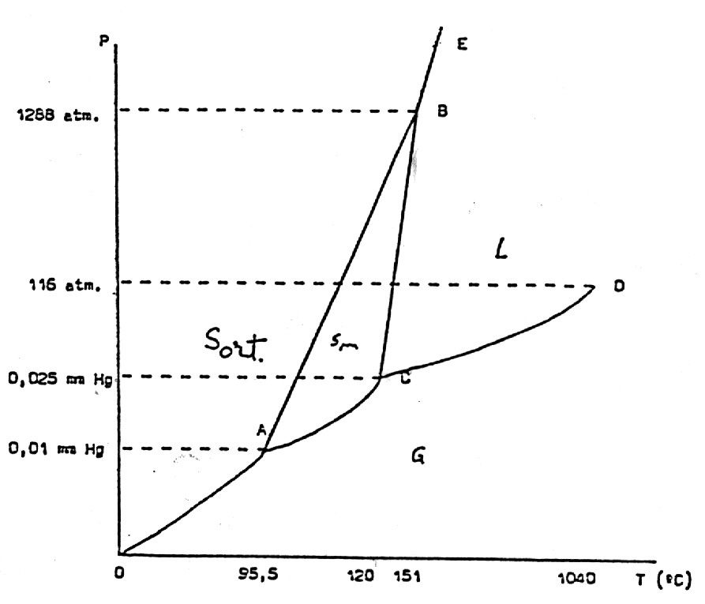
Considere o diagrama de equilíbrio do enxofre no plano (P,T).
- Classifique os pontos A, B, C e D;
- Justifique os declives das curvas OA, AC, CD, AB, BC e BE;
- Qual o domínio de existência simultânea e em equilíbrio das fases enxofre ortorrômbico e enxofre líquido?
- Qual a razão porque não aparece no diagrama nenhum ponto quádruplo?

NOTA: a rede cristalina monoclínica é mais ordenada
que a ortorrômbica e é menos densa que esta última.

PROBLEMA Nº 37
ASSUNTO : Equação de Clapeyron.

OBJECTIVO : Cálculos com a equação de Clapeyron.

A pressão de vaporização do benzeno como função da temperatura, na região de baixa pressão, é descrita pela seguinte equação (equação de Antoine),
$$\text{ln}\left(\frac{P}{\text{mmHg}}\right)=\text{15}\text{.}\text{9008} − \frac{\text{2788}\text{.}\text{51}}{(T/K)−\text{52}\text{.}\text{36}}$$
Fazer uma estimativa da entalpia de vaporização do benzeno à temperatura de ebulição normal e comparar o valor obtido com o tabelado: $Δ_{L}^{G}H_{m}(T=T_{b})$ = 30 761 J.mol⁻¹.
RESPOSTA: $Δ_{L}^{G}H_{m}(T=T_{b})$ = 31 956 J.mol⁻¹.

PROBLEMA Nº 38
ASSUNTO : Equação de Clapeyron.

OBJECTIVO : Cálculos com a equação de Clapeyron.

No intervalo de 300 a 400 K a pressão de vapor da etilenodiamina varia de acordo com a seguinte tabela

T/K | 325 | 350 | 375 | 400
P/mmHg | 61.21 | 185.03 | 465.95 | 1019.19

Fazer uma estimativa da entalpia de vaporização da amina a 300 K. Explicite as hipóteses que efectuar.
RESPOSTA $Δ_{L}^{G}H_{m}(T=\text{300}K)$ = 40 556 J mol⁻¹.

PROBLEMA Nº 39
ASSUNTO : Equação de Clapeyron.
OBJECTIVO : Estimativa da pressão de vapor.

A temperatura de ebulição normal do benzeno é 80.1 ºC.
Estimar a pressão de vapor da mesma substância a 40 ºC. Note que o valor tabelado é 182 mm Hg.
RESPOSTA: 196 mm Hg.

PROBLEMA Nº 40
ASSUNTO : Equação de Clapeyron.
OBJECTIVO : Cálculos com fases em equilíbrio.

H.H. Chen et al. [ Can. J. Phys. 49 (1971) 1569 ] mediram a pressão de vapor do argon na vizinhança do ponto triplo, tendo concluido que os valores obtidos podiam ser representados por equações do tipo ln (P^{σ} / mmHg) = A + B / T(K), onde

A = 17.6467, B= -995.248 para o equilíbrio sólido/gás
e
A = 15.8878, B=-807.837 para o equilíbrio líquido/gás.

- Como explica que as curvas de sublimação e de vaporização possam ambas ter a mesma forma analítica?
- Calcule a temperatura e a pressão no ponto triplo.
- Faça uma estimativa do valor da entalpia de fusão no ponto triplo.
RESPOSTA: b) T_{triplo}= 83.806 K, P= 517.2 mmHg c) $Δ_{S}^{L}H_{m}(_{\text{Ttriplo}})$= 1226 J.mol⁻¹ .

PROBLEMA Nº 41
ASSUNTO : Equação de Clapeyron.
OBJECTIVO : Cálculos com fases em equilíbrio

As curvas da pressão de sublimação (PS/G) e da pressão de vaporização (PL/G), do sulfureto de hidrogénio (H₂S) são dadas, respectivamente, por
$\text{ln}\left(\frac{P_{S/G}}{\text{mmHg}}\right)=\text{23}\text{.}\text{6841}−\frac{\text{3060}\text{.}1}{(T/K)}−1\text{.}\text{1804}x{\text{10}}^{−2}(T/K)$
e
$\text{ln}\left(\frac{P_{L/G}}{\text{mmHg}}\right)=\text{16}\text{.}\text{1040}−\frac{\text{1768}\text{.}\text{69}}{(T/K)−\text{25}\text{.}\text{06}}$
Determinar:
- A entalpia de fusão no ponto triplo;
- A entalpia de sublimação a 160 K.
DADOS: T_{triplo} = 187.66 K.
RESPOSTA: a) $Δ_{S}^{L}H_{m}(T=\text{187}\text{.}\text{66}K)$= 2388 J.mol⁻¹ ; b) $Δ_{S}^{G}H_{m}(T=\text{160} K)$= 22931 J.mol⁻¹.

PROBLEMA Nº 42
ASSUNTO : Equação de Clapeyron.
OBJECTIVO : Cálculos com fases em equilíbrio

Considere os seguintes dados para o amoníaco:
(i) a entalpia de vaporização às temperaturas de 210 e 240K é, respectivamente, 24648 e 23284 Jmol⁻¹. No intervalo de temperatura compreendido entre a temperatura do ponto triplo e 260 K o andamento da entalpia de vaporização com a temperatura é linear;
(ii) a entalpia de fusão à temperatura do ponto triplo é 5655 J mol⁻¹.
Calcular :
a) a pressão de vapor do amoníaco à temperatura de 250K e compare-a com o valor experimental
(que é 165.4 kPa);
b) a pressão de sublimação à temperatura de 186 K e compare-a com o valor experimental
(que é 2.31 kPa).
Dados : T_{triplo} = 195.42 K , T_{b} = 239.72 K , T_{c} = 405.5 K , P_{c} = 11.352 MPa
RESPOSTA: a) P= 161 KPa b) P= 2.413 kPa.

PROBLEMA Nº 43
ASSUNTO : Equação de Clapeyron.
OBJECTIVO : Cálculos com fases em equilíbrio.

Os estudos de Busey e Giauque (J. Am. Chem. Soc. 75 (1953) 806) mostram que a entalpia de vaporização do mercúrio pode ser descrita por uma função linear na temperatura, no intervalo compreendido entre o ponto triplo (234.29 K) e 650 K. A estas temperaturas, correspondem, respectivamente, os valores 61781 J.mol⁻¹ e 58948 J. mol⁻¹ da entalpia de vaporização.
- Estabeler uma equação para a pressão de vapor que seja compatível com os dados anteriormente fornecidos;
- Determine a pressão de vapor do mercúrio no ponto triplo, sabendo que a temperatura de ebulição normal do mercúrio é 629.88 K. (Compare com o valor dado por Busey e Giauque de 2.3 x10⁻⁶ mmHg).
RESPOSTA: b) P= 2.4 x10⁻⁶ mmHg

PROBLEMA Nº 44
ASSUNTO : Equação de Clapeyron.
OBJECTIVO : Equílibrio sólido-líquido

Considere os valores da tabela anexa respeitantes ao equilíbrio de fusão do azoto.
- estabeleça uma equação para a curva de fusão explicitando o valor dos parâmetros que nela figurem; Sugestão: utilize a hipótese de Voronel, i.e.
$\frac{Δ_{S}^{L}H_{m}}{Δ_{S}^{L}V_{m}}=c (P+a)$, onde a e c são constantes.
- determine o volume molar do sólido a 90.2 K, sabendo que a esta temperatura: $Δ_{S}^{L}H_{m}=$ 887 J.mol⁻¹ , V_{m}^{L}= 29.37 cm3.mol-1.

T/K | P/atm | $Δ_{S}^{L}V_{m}$/cm³.mol⁻¹ | $Δ_{S}^{L}H_{m}$ / J.mol⁻¹
63.15  73.3  82.2 | 0.1237  500.0  1000.0 | 2.58  2.00  1.65 | 721.0  786.0  837.0

RESPOSTA: a) $\frac{p}{\text{atm}}= 0\text{.}\text{1237} + \text{1225}\text{.}3 \left[{\left(\frac{T}{\text{63}\text{.}\text{15}}\right)}^{2\text{.}\text{25}} −1\right]$ ; b) V_{m}^{S} =27.96 cm³.mol⁻¹.

PROBLEMA Nº 45
ASSUNTO : Equação de Clapeyron.
OBJECTIVO : Equilíbrio Sólido-Líquido

A curva de fusão do metano pode ser representada pela seguinte equação,
$$\frac{P}{\text{MPa}}= \text{231}\text{.}8 \left[{\left(\frac{T}{\text{90}\text{.}\text{70}}\right)}^{1\text{.}\text{5871}} − 1\right]$$
Calcular a entalpia de fusão à temperatura de 101.6K:
DADOS:
Para o líquido a 101.6 K : $({V_{m^{L}}}/ {\text{cm}}^{3}\text{.}{\text{mol}}^{−1})= \text{37}\text{.}\text{25} − 0\text{.}\text{059} × (P/{\text{MPa}})$
A 101.6 K1o volume molar do sólido é 32.33 cm³ mol⁻¹.
RESPOSTA: $Δ_{S}^{L}H_{m}(T=\text{101}\text{.}6 K)$= 966 J.mol⁻¹.

PROBLEMA Nº 46
ASSUNTO : Diagramas de equilíbrio de fases.
OBJECTIVO : Cálculos com diagramas de equilíbrio sólido-líquido

Considere o diagrama de fases (T,x) referente ao sistema prata(Ag)+Ouro(Au) dado em anexo.
- Identifique os domínios de fases e os pontos notáveis do diagrama;
- Considere o arrefecimento de 100 kg de uma liga constituída por 40% (ponderal) inicialmente à temperatura de 1050 ºC.
  - descreva os fenómenos que ocorrem se o arrefecimento tiver lugar até à temperatura de 950ºC;
  - determine a composição e quantidade das fases obtidas à temperatura de 1000 ºC.

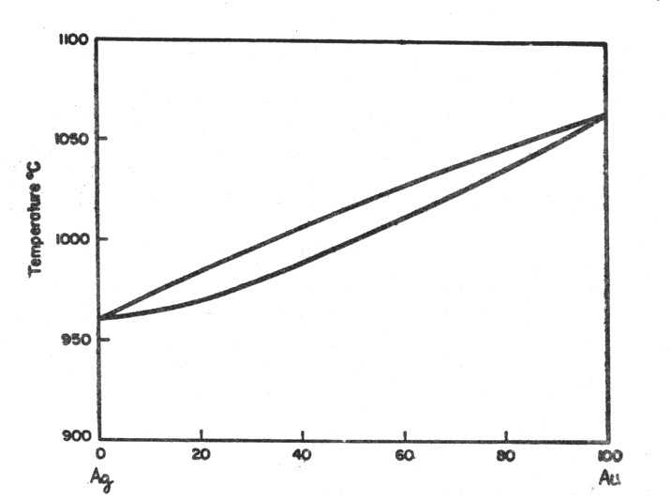

% ponderal de ouro

RESPOSTA: b) m(líquido)= 71 kg ; m(sólido)= 29 kg.

PROBLEMA Nº 47
ASSUNTO : Diagramas de equilíbrio de fases.
OBJECTIVO : Cálculos com diagramas de equilíbrio sólido-líquido

Considere o diagrama de fases (T,x) referente ao sistema zinco(Zn)+magnésio(Mg) dado em anexo.
- Identifique os domínios de fases e os pontos notáveis do diagrama;
- Considere o arrefecimento de 100 moles de uma liga indicada pelo ponto M no diagrama:
  - descreva os fenómenos que ocorrem se o arrefecimento tiver lugar até à temperatura de 300ºC;
  - determine a temperatura a que deverá ser arrefecida a referida mistura de modo a que precipitem 8.3 moles de magnésio no composto S.
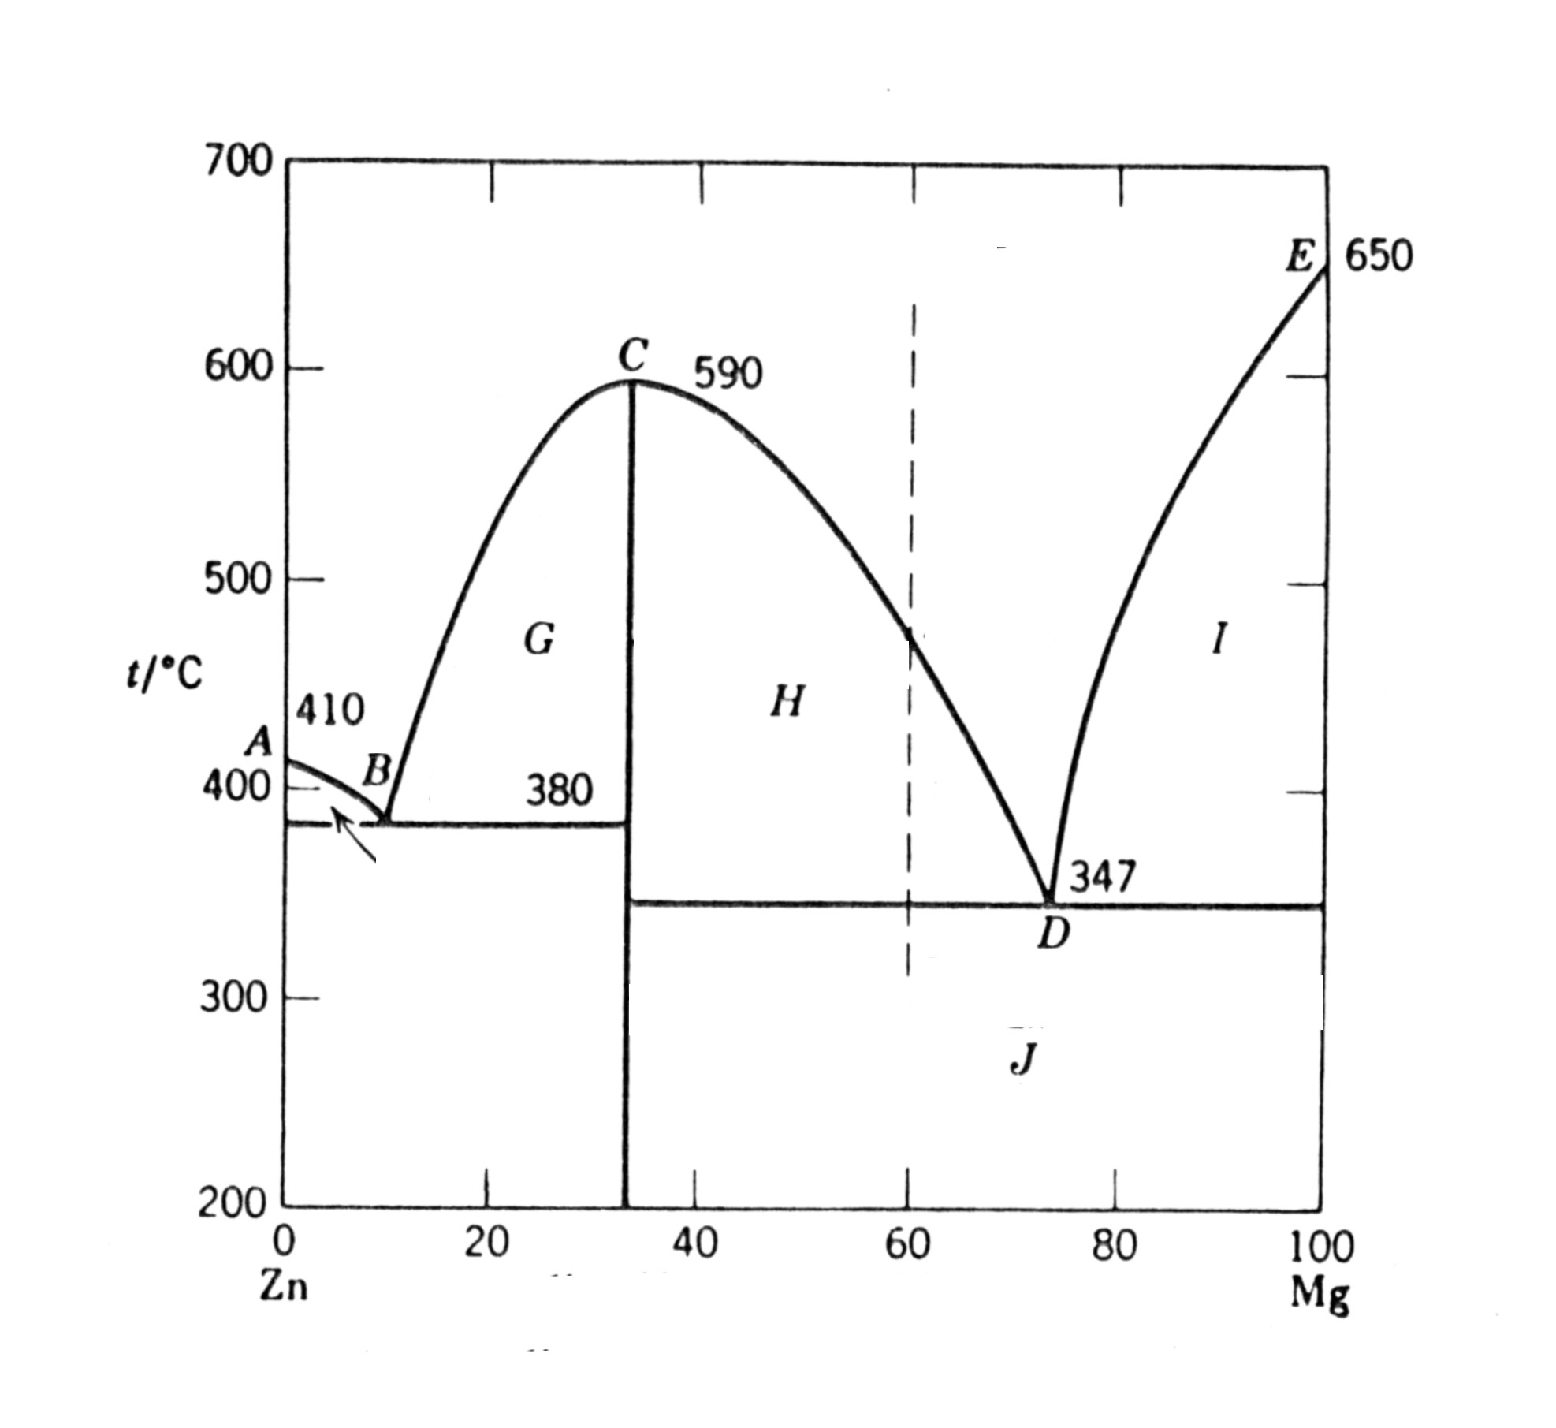

S

RESPOSTA: b) t = 400 ºC

PROBLEMA Nº 48
ASSUNTO : Termoquímica
OBJECTIVO : Cálculo de uma entalpia de reacção.

Considere a seguinte reacção

CH₄(g) + H₂O(g) CO(g) + 3 H₂(g) .

Determinar a entalpia da reacção padrão à temperatura de 25ºC.
A reacção é endotérmica ou exotérmica?
DADOS:
Substância | CH₄(g) H₂O(g) CO(g)
${ΔH}_{f,\text{298}}^{0}$/(kJ.mol⁻¹) | -74.85 -241.81 -110.52
RESPOSTA a) ${ΔH}_{r,\text{298}}^{0}$ = 206.16 kJ. ; b) A reacção é endotérmica.

PROBLEMA Nº 49
ASSUNTO : Termoquímica
OBJECTIVO : Cálculo de uma entalpia de reacção.

Considere a seguinte reacção entre o ácido acético(CH₃COOH) e o etanol (C₂H₅OH) para dar o acetato de etilo (CH₃COOC₂H₅),

CH₃COOH(l) + C₂H₅OH(l) CH₃COOC₂H₅(l) + 3 H₂O(g) .

Determinar a entalpia da reacção padrão à temperatura de 25ºC da reacção dada anteriormente, sabendo que para a reacção de combustão do acetato de etilo,

CH₃COOC₂H₅(l) + 5 O₂(g) 4 CO₂(g) + 4 H₂O(l) , ${ΔH}_{c,\text{298}}^{0}$ = -2231 kJ.mol⁻¹.

DADOS:
Substância | CH₃COOH(l) C₂H₅OH(l) H₂O(l) CO₂(g)
${ΔH}_{f,\text{298}}^{0}$/(kJ.mol⁻¹) | -484.50 -277.69 -285.83 -393.51

Para a água a entalpia molar de vaporização a 25 ºC é $Δ_{L}^{G}H_{m}$ = 43 996 J.mol⁻¹.
RESPOSTA: ${ΔH}_{r,\text{298}}^{0}$ = 31.53 kJ .

